いたばし健康長寿 R7年度夏号
板橋区 仲宿おとしより相談センターだより

発行：仲宿おとしより相談センター 電話：5944-4611

おとしより相談センターは、高齢者の方が住み慣れた地域で安心した生活を送ることができるよう支援を行う相談機関です。お気軽にご相談ください。

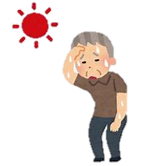
熱中症にご注意ください！

今年の夏も猛暑となることが予想されています。下記のことを日頃から心がけて、熱中症を予防しましょう！



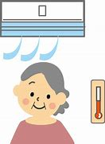
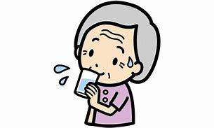
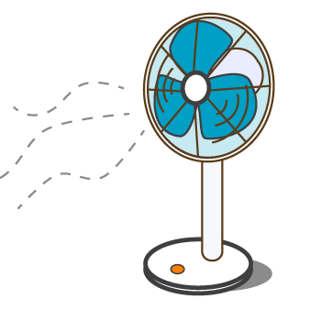




こまめな水分補給と適度な塩分を摂りましょう
屋内では、エアコン等を使用して過ごしましょう





気温や湿度を確認しましょう

風通しを良くして
遮光カーテン等を活用しましょう

外出時は、帽子や日傘で日よけ対策をしましょう
屋外では、日陰の利用等 こまめに休憩しましょう

引用元：厚生労働省 熱中症予防
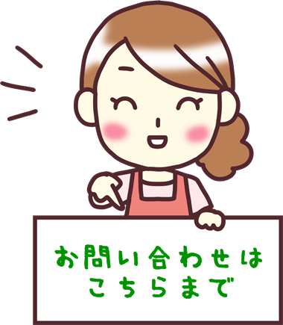
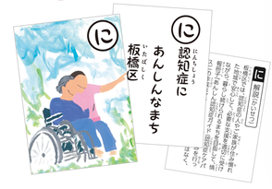
https://www.mhlw.go.jp/seisakunitsuite/bunya/kenkou₋iryou/kenkou/nettyuu/nettyuu₋
taisaku/

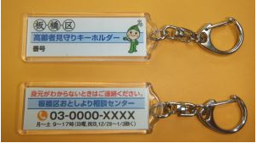

- 見守りキーホルダー交付会
- 元気力チェックシート実施会
- 元気力測定会
（体力・口腔機能測定等）
- 認地笑かるた大会（板橋版）

複数の講座・事業を合わせて行うことも可能です
その他、介護保険や認知症等に関する
ことについても出前講座を致しますので、
お気軽にご相談ください。
(いずれも費用は無料です)
仲宿おとしより相談センター（地域包括支援センター）
担当地区：加賀2丁目（6番～11番、19番～21番）、稲荷台、仲宿、氷川町、栄町
電話：03-5944-4611 ☆秘密厳守・相談無料☆
住所：板橋区氷川町38-6 フローラル大山1階
受付時間：月～土曜日9：00～17：00 ※日・祝日・年末年始休業
仲宿おとしより相談センター
による出前講座・事業のご案内

